# 06-09 LUGLIO 2025

**LONDRA**

**VOLO A/R • TRASFERIMENTI • MEZZA PENSIONE TOUR CITY CON GUIDA LOCALE •**

**4 GIORNI**

**4**

**GIORNI**

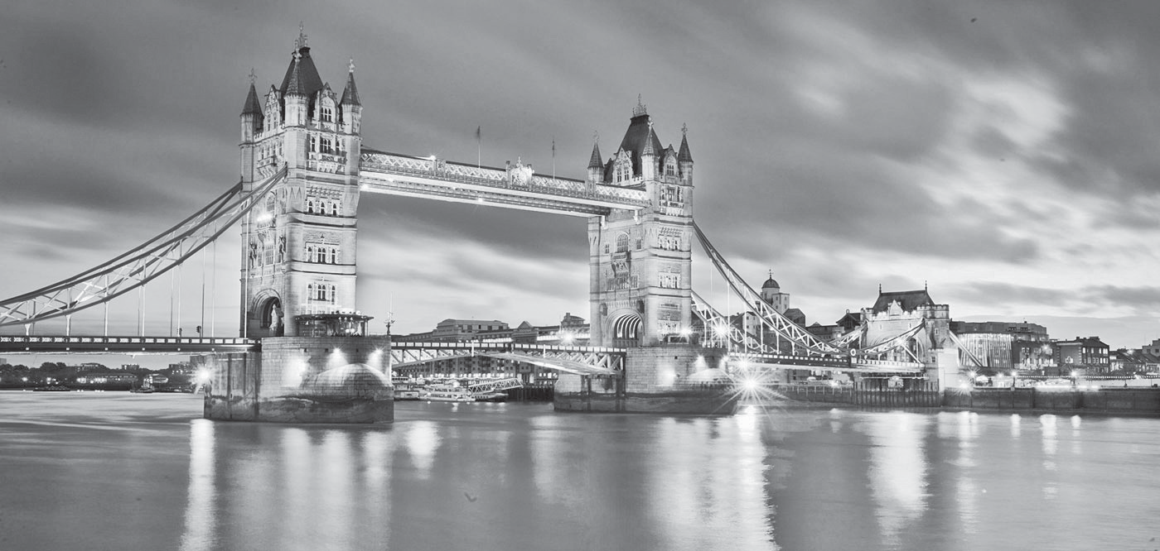

06 LUGLIO 2025: **partenza dalla località prescelta alle ore (orario da definire)**

e proseguimento per l’aeroporto di **PISA** o **NIZZA** o **GE- NOVA** o **BERGAMO**. Formalità d’imbarco e partenza con volo low cost per LONDRA. Arrivo e trasferimento in hotel. Pomeriggio a disposizione. Cena e pernottamento.

## 07 LUGLIO 2025:

Prima colazione. Giornata interamente dedicata alla visita della città in autopullman con guida parlante italiano.

**LONDRA** è una delle più grandi e prestigiose capitali d’Eu- ropa e del mondo, dove il ritmo della vita è veramente spettacolare e si svolge sotto il segno del più completo cosmopolitismo.

Il ***Tamigi*** divide **LONDRA** in due parti e si pone quasi come una barriera tra la città, che si è sviluppata nel cor- so della storia e che offre moltissimi punti di interesse turistico, e la città moderna sviluppatesi lungo la parte destra. La visita ci permetterà di conoscere: la **TORRE DI LONDRA**, il **PARLAMENTO**, la **CATTEDRALE DI S. PAO- LO**, iL **PALAZZO** e l’**ABBAZIA DI WESTMINSTER** e, infine **BUCKINGAM PALACE**.

Cena e pernottamento.

-

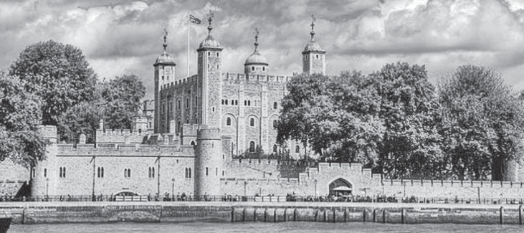

.

## 08 LUGLIO 2025:

Prima colazione. Giornata dedicata allo shopping e visto che siete nella grande **LONDRA**, come si può perdere una tale occasione: ***OXFORD STREEET, REGENT STREET*** e tutta la città vi aspettano con negozi inimmaginabili, mano alle carte di credito, alle sterline, ai traveller cheques e la- sciatevi conquistare dalla febbre dello shopping londine- se: articoli sportivi, occhiali, scarpe, cosmetici, vestiti... ma non perdete di vista piccoli negozi che non trovereste da nessun’altra parte del mondo. Pranzo libero.

Nel pomeriggio vi consigliamo altre visite quali: **GRENWICH**, sobborgo disteso lungo la riva destra del Tamigi, noto peri suoi monumenti, il suo parco, lo storico ***Osservatorio Astronomico***, come località che segna il punto di passaggio del meridiano zero; il **BRITISH MU- SEUM**, considerato il più prezioso del mondo, sia per la vastità che per il pregio del materiale raccolto ed **HYDE PARK**, il parco più vasto e più frequentato di Londra, una delle mete turistiche di maggior interesse per conoscere

**LA QUOTA COMPRENDE:**

* Trasferimento con nostro autopullman privato all’aeroporto e viceversa
* Passaggio aereo da Genova, Pisa o Nizza a Londra A/R in classe turistica
* Bagaglio a mano 10 kg
* Tasse aeroportuali
* Trasferimento dall’aeroporto all’hotel e viceversa
* Sistemazione presso l’hotel PRESIDENT o similare in camere doppie con servizi privati
* Trattamento di 1/2 pensione come indicato in programma;
* Guida locale in lingua italiana durante il giro della città di Londra (8 ore);
* Assicurazione Allianz Partnership
* Assistenza di un nostro accompagnatore.

**LA QUOTA NON COMPRENDE:**

* I pranzi
* Le bevande ai pasti
* Il bagaglio in stiva
* Le escursioni non indicate in programma
* Gli extra in genere; gli ingressi ai musei, parchi, palazzi, spettacoli, ecc...; tutto quanto non espressamente indicato in programma.

le abitudini della città.

Rientro in hotel, cena e pernottamento.

## 09 LUGLIO 2025:

Prima colazione. Mattinata a disposizione. Trasferimento con autopullman privato all’aeroporto.

Formalità d’imbarco e partenza con vololow cost per **PISA**

o **NIZZA** o **GENOVA** o **BERGAMO**.

Arrivo e proseguimento con nostro autopullman privato per le varie località di partenza.

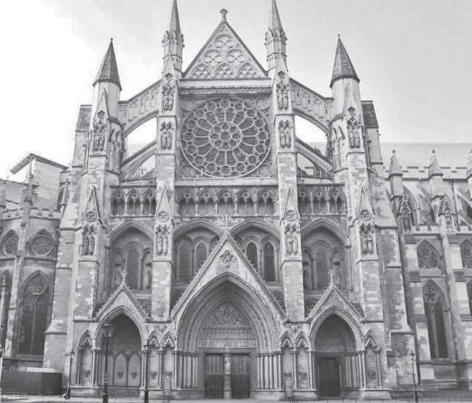

QUOTA INDIVIDUALE DI PARTECIPAZIONE EURO 990,00

SUPPLEMENTO CAMERA SINGOLA EURO 400,00

CAPARRA EURO 400,00

PER PARTECIPARE AL VIAGGIO OCCORRE IL PASSAPORTO

INDIVIDUALE IN CORSO DI VALIDITA’

OBBLIGATORIA LA COMPILAZIONE DELL’ETA

* **Assicurazione contro annullamento: vedi condizioni ultime pagine**

